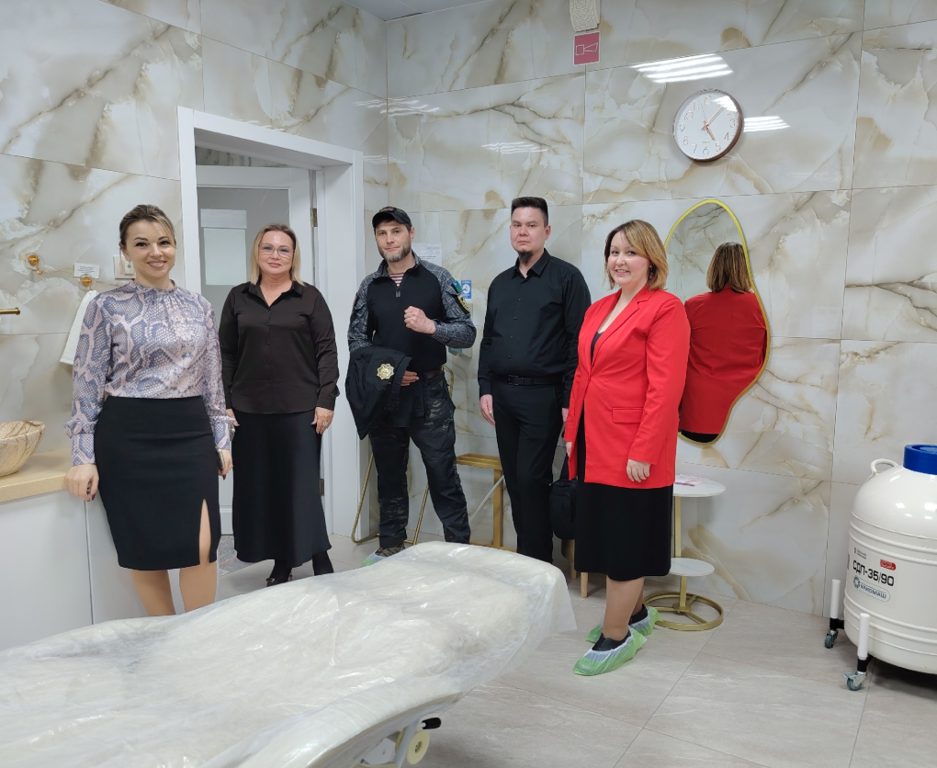

3 мая 2026 года члены Общественного совета города Когалыма во главе с председателем Имакаевой Е.В., членом Общественной палаты Югры посетили оздоровительный центр «Жемчужина» в Когалыме.
Центр специализируется на восстановлении после инсульта, инфаркта, нейрохирургических операций на головном и спинном мозге, а также при болезни Паркинсона и рассеянном склерозе.
Особое внимание уделяется доступности услуг для приоритетных категорий граждан.
Часть процедур предоставляется бесплатно для людей старше 55 лет, детей, участников СВО и членов их семей, а также для лиц, перенесших инсульт и инфаркт, и пациентов в рамках профилактики онкологических заболеваний.
«Знакомство с работой учреждения показало: здесь действительно заботятся о здоровье жителей. Особенно приятно, что центр предлагает программы, ориентированные на социально незащищенные группы населения. Здоровье земляков — наш общий приоритет», — подчеркнула Елена Имакаева.
В Югре ведётся целенаправленная работа по повышению доступности медицинских услуг для всех жителей, с особым вниманием к социально незащищённым группам. Это позволяет не только своевременно оказывать медицинскую поддержку, но и способствует укреплению общественного здоровья, снижению рисков тяжёлых заболеваний и повышению качества жизни в регионе.

Публикация на странице Общественная палата Югры ВКонтакте
https://m.vk.com/wall-90533006_6972

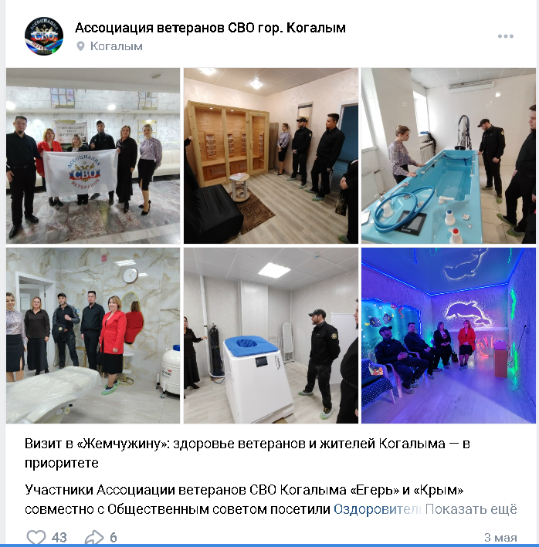

Ссылка на публикацию в сообществе «Ассоциация ветеранов СВО гор. Когалым» ВКонтакте https://vk.com/wall-237271173_114

